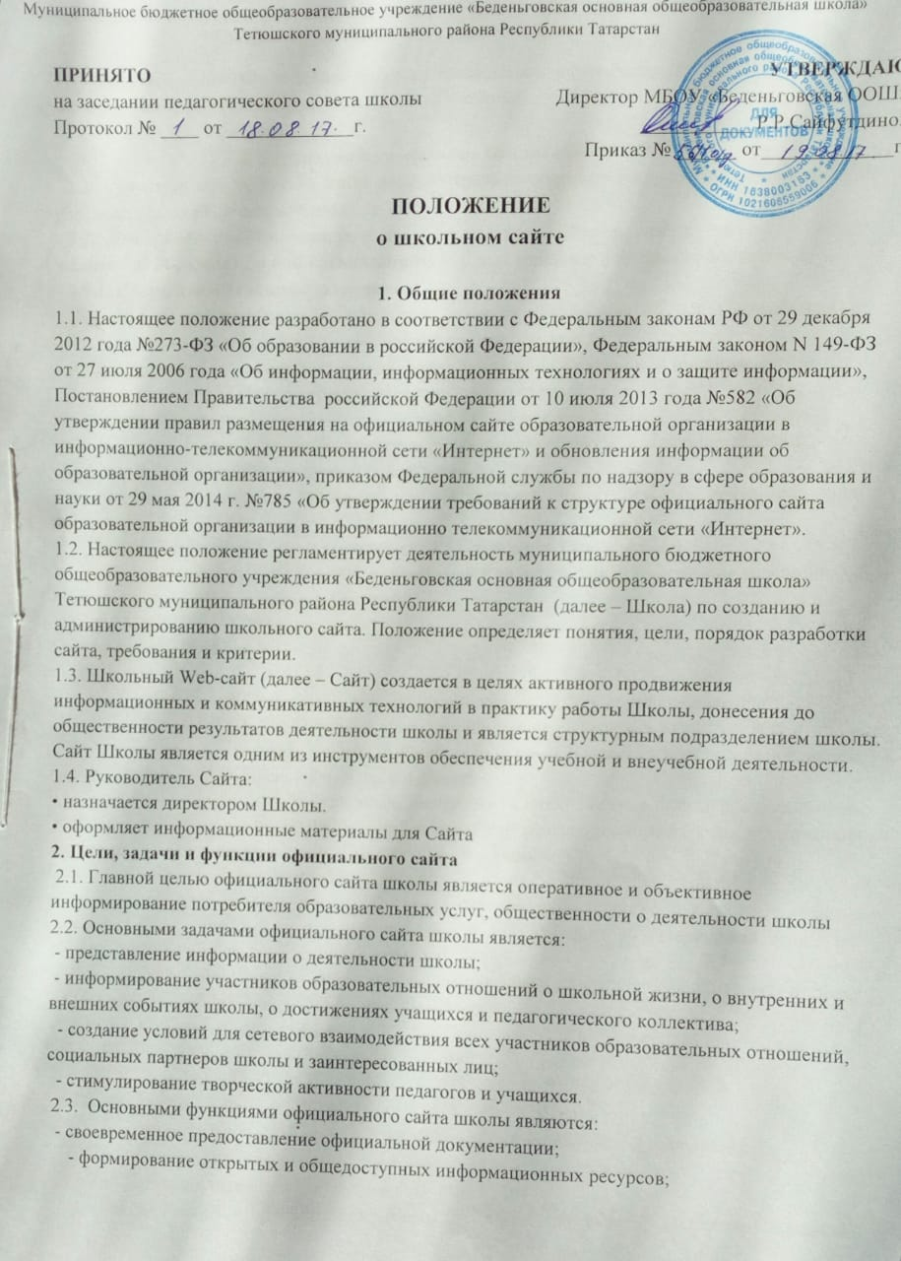 - обеспечение доступа к таким ресурсам посредством размещения их в информационных сетях, в том числе на официальном сайте в сети «Интернет».

3. Структура и содержание официального сайта
3.1. Структура официального сайта школы отражает основные направления деятельности и определяется школой самостоятельно.
3.2. Для размещения информации на официальном сайте создан специальный раздел «Сведения об образовательной организации», который содержит следующие подразделы:
3.2.1. Подраздел «Основные сведения»:
- о дате создания школы, об учредителе, о месте нахождения школы, режиме, графике работы, контактных телефонах и об адресах электронной почты.
3.2.2. Подраздел «Структура и органы управления образовательной организацией»:
- о структуре и об органах управления школой, в том числе:
наименование структурных подразделений (органов управления);
фамилии, имена, отчества и должности руководителей структурных подразделений;
места нахождения структурных подразделений;
адреса официальных сайтов в сети «Интернет» структурных подразделений (при наличии);
адреса электронной почты структурных подразделений (при наличии);
сведения о наличии положений о структурных подразделениях (об органах управления) с приложением копий указанных положений.
3.2.3. Подраздел «Документы»:
а) в виде копий:
- устав школы;
- лицензия на осуществление образовательной деятельности (с приложениями);
- свидетельство о государственной аккредитации (с приложениями);
- план финансово-хозяйственной деятельности школы, утвержденный в установленном законодательством Российской Федерации порядке;
- локальные нормативные акты, предусмотренных частью 2 статьи 30 Федерального закона "Об образовании в Российской Федерации", правила внутреннего распорядка учащихся, правила внутреннего трудового распорядка и коллективного договора;
б) отчет о результатах самообследования;
в) документ о порядке оказания платных образовательных услуг, в том числе образец договора об оказании платных образовательных услуг, документ об утверждении стоимости обучения по каждой образовательной программе;
г) предписания органов, осуществляющих государственный контроль (надзор) в сфере образования, отчеты об исполнении таких предписаний.
3.2.4. Подраздел «Образование»:
- о реализуемых уровнях образования;
- о формах обучения;
- о нормативных сроках обучения;
- о сроке действия государственной аккредитации образовательной программы;
- об описании образовательной программы с приложением ее копии;
- об учебном плане с приложением его копии;
- об аннотации к рабочим программам дисциплин (по каждой дисциплине в составе образовательной программы) с приложением их копий;
- о календарном учебном графике с приложением его копии;
- о методических и об иных документах, разработанных школой для обеспечения образовательного процесса;
- о реализуемых образовательных программах, в том числе о реализуемых адаптированных образовательных программах, с указанием учебных предметов, курсов, предусмотренных соответствующей образовательной программой, а также об использовании при реализации указанных образовательных программ электронного обучения и дистанционных образовательных технологий (с указанием наименования образовательной программы);
- о численности учащихся по реализуемым образовательным программам;
- о языках, на которых осуществляется образование (обучение).
3.2.5. Подраздел «Образовательные стандарты»:
- о федеральных государственных образовательных стандартах и об образовательных стандартах с приложением их копий (гиперссылки на соответствующие документы на сайте Министерства образования и науки Российской Федерации).
3.2.6. Подраздел «Руководство. Педагогический состав»:
- о директоре школы, его заместителях, в том числе:
фамилия, имя, отчество (при наличии) директора школы, его заместителей;
должность руководителя, его заместителей;
контактные телефоны;
адрес электронной почты;
- о персональном составе педагогических работников с указанием уровня образования, квалификации и опыта работы, в том числе:
фамилия, имя, отчество (при наличии) работника;
занимаемая должность (должности);
преподаваемые дисциплины;
ученая степень (при наличии);
ученое звание (при наличии);
наименование направления подготовки и (или) специальности;
данные о повышении квалификации и (или) профессиональной переподготовке;
общий стаж работы;
стаж работы по специальности;
информация о наградах и поощрениях.
3.2.7. Подраздел «Материально-техническое обеспечение и оснащенность образовательного процесса»:
- сведения о наличии оборудованных учебных кабинетов, объектов для проведения практических занятий, библиотек, объектов спорта, средств обучения и воспитания, в том числе приспособленных для использования инвалидами и лицами с ограниченными возможностями здоровья (далее – ОВЗ);
- обеспечение доступа в здание школы инвалидов и лиц с ОВЗ;
- условия питания учащихся, в том числе инвалидов и лиц с ОВЗ;
- условия охраны здоровья учащихся, в том числе инвалидов и лиц с ОВЗ;
- доступ к информационным системам и информационно-телекоммуникационным сетям, в том числе приспособленным для использования инвалидами и лицами с ОВЗ;
- электронные образовательные ресурсы, к которым обеспечивается доступ учащихся, в том числе приспособленным для использования инвалидами и лицами с ОВЗ;
- наличие специальных технических средств обучения коллективного и индивидуального пользования для инвалидов и лиц с ОВЗ.
3.2.8. Подраздел "Стипендии и иные виды материальной поддержки":
- о наличии и условиях предоставления обучающимся стипендий, мер социальной поддержки;
- о наличии общежития, интерната, в том числе приспособленных для использования инвалидами и лицами с ограниченными возможностями здоровья, количестве жилых помещений в общежитии, интернате для иногородних обучающихся, формировании платы за проживание в общежитии;
- о трудоустройстве выпускников.
3.2.9. Подраздел "Платные образовательные услуги":
- о порядке оказания платных образовательных услуг.
3.2.10. Подраздел «Финансово-хозяйственная деятельность»:
- об объеме образовательной деятельности, финансовое обеспечение которой осуществляется за счет бюджетных ассигнований федерального бюджета, бюджета Республики Татарстан, местного бюджета, по договорам об образовании за счет средств физических и (или) юридических лиц;
- о поступлении финансовых и материальных средств и об их расходовании по итогам финансового года.
3.2.11. Подраздел «Вакантные места для приема (перевода)»:
- о количестве вакантных мест для приема (перевода) по каждой образовательной программе.
3.3. Допускается размещение на официальном сайте иной информацию, которая размещается, опубликовывается по решению школы и (или) размещение, опубликование которой являются обязательными в соответствии с законодательством Российской Федерации.
3.4. К вариативной информации относится:
- история школы (описание истории, основные достижения школы и т.п.);
- достижения школы (информация о наиболее значимых актуальных событиях жизни школы);
- социальные партнеры (информация о партнерах, с которыми сотрудничает школа, информация о благотворителях, их вкладе в развитие школы и др.);
- другое.

4. Требования к размещению и обновлению информации на сайте школы
4.1. Школа обеспечивает координацию работ по информационному наполнению и обновлению официального сайта. Информационный ресурс сайта формируется в соответствии с деятельностью всех структурных подразделений школы, его педагогических работников, учащихся, родителей (законных представителей), социальных партнеров и прочих заинтересованных лиц.
4.2. Требования к информации, предназначенной для размещения на сайте школы. Информация не должна:
- нарушать авторское право;
- содержать ненормативную лексику;
- унижать честь, достоинство и деловую репутацию физических и юридических лиц;
- содержать государственную, коммерческую или иную, специально охраняемую тайну
- содержать информационные материалы, которые содержат призывы к насилию и насильственному изменению основ конституционного строя, разжигающие социальную, расовую, межнациональную и религиозную рознь, пропаганду наркомании, экстремистских, религиозных и политических идей;
- содержать материалы, запрещенные к опубликованию законодательством Российской Федерации;
- противоречить профессиональной этике в педагогической деятельности.
4.3. Информация предоставляется в формате Microsoft Word любой версии, где текст оформлен по абзацам с элементами форматирования. Информация может сопровождаться графическими файлами (jpg, gif), с разрешением не менее 75 dpi (для связи с основным дизайном сайта; форма и параметры представления рисунков и фотографий согласовываются с администратором сайта индивидуально).
Конечный вид публикуемой информации определяется администратором сайта.
4.4. Информация размещается на официальном сайте в текстовой и (или) табличной формах, а также в форме копий документов в соответствии с требованиями к структуре официального сайта и формату представления информации, установленными Федеральной службой по надзору в сфере образования и науки. Подготовка и размещение информационных материалов обязательного и вариативного блока сайта школы регламентируется должностными обязанностями сотрудников школы.
4.5. При размещении информации на официальном сайте и ее обновлении обеспечивается соблюдение требований законодательства Российской Федерации о персональных данных.
4.6. Информация на официальном сайте размещается на русском языке, на татарском языке может быть размещена информация в случае необходимости.
4.7. Изменение (текущее, плановое, внеплановое) структуры и содержания (наполнения) официального сайта осуществляется администратором сайта и(или) иным лицом, имеющим соответствующие полномочия по согласованию с директором школы.
4.8. Обновление сведений, размещенных на официальном сайте осуществляется не позднее 10 рабочих дней после их изменений, путем размещения новых и удаления старых.
4.9. Список лиц, обеспечивающих эксплуатацию сайта школы, перечень и объем обязательной предоставляемой информации и возникающих в связи с этим зон ответственности утверждается приказом директора школы.
4.10. Эксплуатацию сайта осуществляют администратор сайта и ответственное лицо за техническое функционирование сайта, которые непосредственно подчиняются директору.
В обязанности администратора сайта входит:
- создание и координация деятельности творческой группы;
- редактирование информационных материалов;
- принятие решения о размещении информационных материалов на сайте;
- создание сети корреспондентов;
- своевременное размещение, обновление информации на сайте.
В обязанности ответственного лица за техническое функционирование сайта входит:
- ведение архива информационных материалов и программного обеспечения, необходимого для восстановления и инсталляции сайта школы;
- регулярное резервное копирование данных и настроек сайта школы;
- сбор, обработка и размещение на сайте школы информации в соответствии с
требованиями настоящего Положения.
4.11. Технологические и программные средства, которые используются для функционирования сайта, должны обеспечивать:
а) доступ к размещенной на сайте информации без использования программного обеспечения, установка которого на технические средства пользователя информации требует заключения лицензионного или иного соглашения с правообладателем программного обеспечения, предусматривающего взимание с пользователя информации платы;
б) защиту информации от уничтожения, модификации и блокирования доступа к ней, а также иных неправомерных действий в отношении нее;
в) возможность копирования информации на резервный носитель, обеспечивающий ее восстановление;
г) защиту от копирования авторских материалов.

5. Ответственность
5.1. Дисциплинарная и иная предусмотренная действующим законодательством Российской Федерации ответственность за качество, своевременность и достоверность информационных материалов возлагается на ответственных лиц, назначенных приказом директора школы.
5.2. Ответственность за некачественное текущее сопровождение официального сайта несет администратор. Некачественное сопровождение может выражаться:
- в отсутствии на сайте школы информации обязательного блока;
- в нарушении сроков обновления информации обязательного блока;
- в размещении на сайте школы информации, не соответствующей действительности;
- в несвоевременном размещении предоставляемой информации.
5.3. Лицо, ответственное за техническое функционирование сайта школы несет ответственность:
- за совершении действий, повлекших причинение вреда информационному ресурсу;
- за невыполнении необходимых программно-технических мер по обеспечению целостности и доступности информационного ресурса.
5.4. Ответственность за нарушение функционирования и актуализации официального сайта вследствие реализованных некачественных концептуальных решений, отсутствия четкого порядка в работе лиц, на которых возложено предоставление информации, несет директор школы.
6. Критерии и показатели эффективности деятельности официального сайта
6.1. Для оценки эффективности деятельности официального сайта используются следующие критерии и показатели:
- содержательность официального сайта и полнота информации (в идеале обеспечивающие получение посетителем ответов на все свои вопросы настолько полных, чтобы ему не пришлось ни звонить в школу, ни приезжать);
- количество и наполненность информацией личных страниц сотрудников школы;
- скорость реакции на реальные события и оперативность предоставления актуальной информации;
- признание сайта официальным представительством школы в сети «Интернет» общественностью (обращение через сервисы сайта к образовательной организации, доверие как к официальному источнику).
6.2. При грамотной работе администрации сайта, полном содействии всех сотрудников школы, исполнении настоящего Положения ожидаются максимальные показатели по всем вышеперечисленным критериям.

7. Заключительные положения
7.1. Данное Положение принимается педагогическим советом школы, утверждается и вводится в действие приказом директора школы.
7.2. Изменения и дополнения в настоящее Положение вносятся по решению педагогического совета школы в случае необходимости, утверждаются и вводятся в действие приказом директора школы и регистрируются в установленном порядке.
7.3. Положение действует бессрочно, до принятия Положения в новой редакции.

